SMARTBIKE

Smartbike

Rolverdeling 3

Projectomschrijving 4

Technische oplossing 5

Trello 6

# Rolverdeling

Scrum master: Antje Eechaute

Developer team:

* Frontend: Laura Wittevrongel, (Antje Eechaute)
* Backend: Antje Eechaute, Benjamin Vierstraete, Wolf Nemegeer

In Trello worden de taken specifieker verdeeld.

# Projectomschrijving

De smartbike is een hometrainer voor alle leeftijden die het leuk maakt om te bewegen. Je kan zowel spelletjes spelen als genieten van een leuke video met muziek of een luisterboek.

Op je startscherm selecteer je wat je wil doen: een bepaald spel of een video.

Je drukt op start en je spel begint. Bij het spel 1-2-3-piano moet je proberen zo snel mogelijk naar de overkant te geraken. Als het groen licht is, fiets je zo snel als je kan, bij rood licht moet je snel stoppen.

Om een video te laten afspelen moet je gewoon beginnen met trappen, net zoals in je echte leven. Op de video zie je mooie panorama’s en beelden net alsof je dit parcours zelf zou afleggen. De beelden zijn gekoppeld aan passende atmosferische muziek of aan een luisterboek.

Voor de competitieven onder ons is er zowel bij het spel als de video’s een scoreboard. Bij de spelletjes is het de bedoeling zo snel mogelijk te slagen. Bij de video’s meten we de afgelegde afstand tijdens de duur van het filmpje.

**Flow**

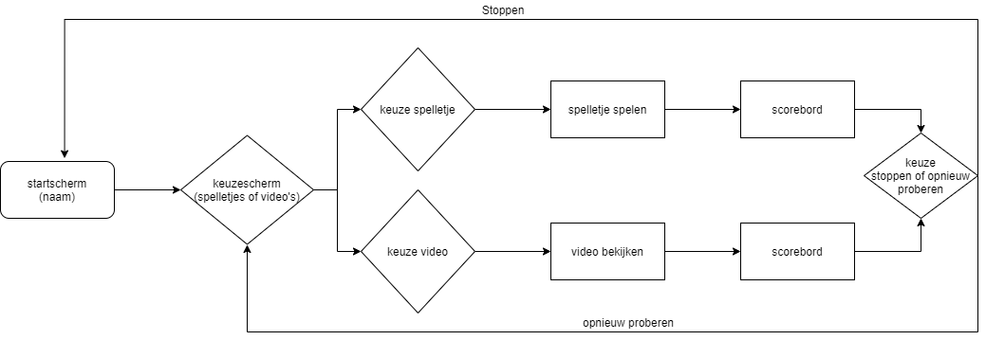

# Technische oplossing

Eerst gaan we een test ontwerp maken in XD. Als dit ontwerp goed zit, dan gaan we over naar het schrijven van de code in Xamarin. De gekozen programmeertaal is C# en we zijn overeengekomen dat we alle variabelen en commentaren in het Engels zullen schrijven.

De classes die er zeker in moeten zitten zijn die voor bluetooth, voor uitlezen en omzetten van de sensor data, en alle classes die nodig zijn voor de spelletjes. Meer classes zullen nodig zijn, maar dit kan nu nog niet worden voorspeld.

Er zal een online sql database gebruikt worden met behulp van Azure om data zoals de naam van de speler en zijn/haar score in op te slaan. De speler kan games spelen of video’s laten afspelen. Hierbij kunnen punten worden verdiend. De games en video’s zelf worden samen met de score opgeslagen in de database. Onderstaand schema geeft een idee over hoe deze data worden opgeslagen.  
 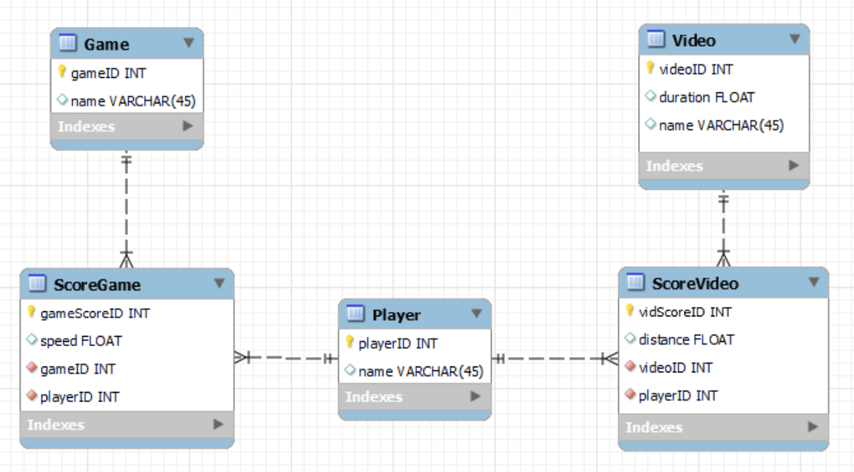

De gebruikte sensor is een Magene S3+. Deze sensor kan Cadence en snelheid meten. De sensor communiceert via bluetooth met het verbonden apparaat. Wij gaan de Cadence functie gebruiken, de sensor zal dus op de pedaal worden geplaatst. We hebben een handleiding gevonden voor de sensor.

( <http://static-oversea-mix.wattp.net/manuals/S3+_Manual_EN.pdf>)

# Trello

De kaartjes zijn opgedeeld in kleurencodes. Groen is een ‘must have’, geel is ‘nice to have’.

We hebben de rollen al verdeeld in Trello: wie gaat wat doen. Dit kan tijdens het project wel nog veranderen.

<https://trello.com/invite/b/Cz8b6Xtc/c89134943d3872087885ad0abeb9621a/smart-bike>

